Ngày soạn: .../.../...
Ngày dạy: .../.../...

TIẾT 65, 66, 67: PHÉP CHIA ĐA THỨC MỘT BIẾN
I. MỤC TIÊU:
1. Kiến thức: Học xong bài này, HS đạt các yêu cầu sau:
- Nhận biết phép chia hết và phép chia có dư của các đa thức một biến.
- Nhận biết quan hệ giữa phép chia với phép nhân đa thức.
2. Năng lực
Năng lực chung:- Năng lực tự chủ và tự học trong tìm tòi khám phá
- Năng lực giao tiếp và hợp tác trong trình bày, thảo luận và làm việc nhóm
- Năng lực giải quyết vấn đề và sáng tạo trong thực hành, vận dụng.
Năng lực riêng: - Thực hiện được phép chia hai đa thức bằng cách đặt tính chia.
- Giải quyết được 1số bài toán thực tế liên quan đến bốn phép tính đa thức 1 biến.
3. Phẩm chất: - Có ý thức học tập, tìm tòi, khám phá và sáng tạo, làm việc nhóm.
- Chăm chỉ tích cực xây dựng bài, có trách nhiệm, chủ động chiếm lĩnh kiến thức theo sự hướng dẫn của GV.
- Hình thành tư duy logic, lập luận chặt chẽ, và linh hoạt trong quá trình suy nghĩ.
II. THIẾT BỊ DẠY HỌC VÀ HỌC LIỆU
1. Đối với GV: SGK, Tài liệu giảng dạy, giáo án PPT.
2. Đối với HS: SGK, SBT, vở ghi, giấy nháp, đồ dùng học tập (bút, thước...), bảng nhóm, bút viết bảng nhóm, ôn lại kiến thức về tính chất dãy tỉ số bằng nhau.
III. TIẾN TRÌNH DẠY HỌC
A. HOẠT ĐỘNG KHỞI ĐỘNG (MỞ ĐẦU)
a) Mục tiêu: HS thấy sự cần thiết của phép chia đa thức.
$→$ Qua đó, HS có hứng thú với nội dung bài học.
b) Nội dung: HS chú ý đọc, nghe và trả lời tình huống mở đầu.
c) Sản phẩm: Câu trả lời của HS (theo kiến thức và kinh nghiệm bản thân)
d) Tổ chức thực hiện:
Bước 1: Chuyển giao nhiệm vụ: GV chiếu Slide, yêu cầu HS đọc bài toán:
Tìm đa thức P sao cho A = B.P, trong đó:
A = 2x⁴ -3x³ -3x² + 6x -2
và B = x² -2
+ GV đặt vấn đề tìm đa thức P sao cho A = B.P
+ GV đặt câu hỏi: Nếu A va B là hai số thì ta làm thế nào?
Bước 2: Thực hiện nhiệm vụ: HS quan sát và chú ý lắng nghe, suy nghĩ trả lời.
Bước 3: Báo cáo, thảo luận: GV gọi HS trả lời, HS khác nhận xét, bổ sung.
Bước 4: Kết luận, nhận định: GV đánh giá kết quả của HS, trên cơ sở đó dẫn dắt HS vào bài học mới: “Trường hợp A và B là hai đa thức, ta cần thực hiện phép chia đa thức A cho đa thức B (B $≠$0). Cách thực hiện phép chia hai đa thức như thế nào, liệu có giống như chia hai số? Chúng ta sẽ cùng tìm hiểu bài học ngày hôm nay để khám phá điều đó nhé!”$⇒$Bài 28: Phép nhân đa thức một biến
B. HÌNH THÀNH KIẾN THỨC MỚI
Hoạt động 1: Làm quen với phép chia đa thức (tiết 65)
a) Mục tiêu: - HS biết cách chia đa thức có một hạng tử.
- HS nhận biết thế nào là phép chia hết và khi nào thì đa thức A chia hết cho đa thức B (B $≠$0).
- HS nhận biết khi nào một đơn thức chia hết cho một đơn thức khác.
b) Nội dung: HS đọc SGK, chú ý nghe, đọc và hoàn thành lần lượt các hoạt động, ví dụ và bài tập của GV để làm quen với phép chia đa thức
c) Sản phẩm: HS thực hiện được phép chia hết đơn thức cho đơn thức, phép chia hết đa thức cho đơn thức; trả lời được các câu hỏi HĐ1, HĐ2, hoàn thành được bài tập Luyện tập 1.
d) Tổ chức thực hiện:
HĐ CỦA GV VÀ HS | SẢN PHẨM DỰ KIẾN
Bước 1: Chuyển giao nhiệm vụ:  - GV yêu cầu HS đọc hiểu nội dung "Phép chia hết":  + GV cho HS tự đọc hiểu hai ý đầu.  + GV chú ý cho HS kí hiệu B$≠$0 có nghĩa B không phải đa thức không.  + GV chiếu định nghĩa phép chia hết, minh hoạ qua ví dụ 6x⁴ : (-2x³) = -3x  Cho HS nhận xét cách chia 6x⁴ cho -2x³  - GV yêu cầu HS đọc nội dung "Khi nào ax^{n} chia hết cho bx^{m} ".  + GV yêu cầu HS nhắc lại quy tắc chia hai luỹ thừa cùng cơ số đã học.  + GV giải thích về cách viết A : 4x được hiểu là A : (4x)  - GV yêu cầu HS hoạt động nhóm bốn thực hiện hoàn thành bài HĐ1, HĐ2.  + GV hỏi thêm về kết quả của phép chia x²  $→$ GV dẫn dắt, tổng kết và giới thiệu hộp kiến thức  + GV giải thích thêm về quy ước x⁰ = 1 sau khi thực hiện câu b (HĐ2)  $→$ GV lần lượt cho 3 HS lên bảng thực hiện 3 phép chia trong Luyện tập 1 và nhận xét.  Bước 2: Thực hiện nhiệm vụ:  - HS theo dõi SGK, thảo luận theo nhóm bốn thực hiện HĐ1, HĐ2.  - GV giảng, dẫn dắt, phân tích, điều hành, quan sát và hỗ trợ học sinh.  - HS chú ý nghe, tiếp nhận kiến thức, hoàn thành các yêu cầu theo sự điều hành của GV.  Bước 3: Báo cáo, thảo luận:  - Đại diện nhóm trình bày kết quả.  - HS lên bảng trình bày Luyện tập 1  - Một số HS khác nhận xét, bổ sung cho bạn.  Bước 4: Kết luận, nhận định:  GV khái quát lại về phép chia hết và điều kiện ax^{n} chia hết cho bx^{m}; yêu cầu HS nhắc lại và ghi chép đầy đủ vào vở. | 1. Làm quen với phép chia đa thức  - Phép chia hết: SGK-tr39  Một cách tổng quát, cho hai đa thức A và B với B$≠$0. Nếu có một đa thức Q sao cho A = B.Q thì ta có phép chia hết:  A : B = Q hay $\frac{A}{B}=Q$, trong đó:  + A là đa thức bị chia  + B là đa thức chia  + Q là đa thức thương (thương)  Khi đó ta còn nói đa thức A chia hết cho đa thức B.  - Khi nào thì an^{x} chia hết cho bx^{m}?  HĐ1:  a) $12x^{3}:4x=3x^{2}$  b) $(-2x^{4}):x^{4}=-2$  c) $2x^{5}:5x^{2}=\frac{2}{5}x^{3}$  HĐ2: a) Nếu số mũ của số bị chia lớn hơn số mũ của số chia thì thương hai luỹ thừa của x cũng là một luỹ thừa của x với số mũ nguyên dương.  b) Thương hai luỹ thừa của x bằng hiệu của các lũy thừa.  $⇒$ Kết luận:Cho hai đơn thức ax^{m} và bx^{n} (m,n$∈N$; a, b $∈R$ và b $≠$0). Khi đó nếu m$≥n$ thì phép chia  ax^{m} : bx^{n} = $\frac{a}{b}$.x^{m-n} (quy ước: x⁰ = 1).  Luyện tập 1.  a) $3x^{7}:\frac{1}{2}x^{4}=\frac{3}{\frac{1}{2}}x^{7- 4}=6x^{3}$  b) $(-2x):x=-2x^{1-1}=-2$  c) $0,25x^{5}-5x^{2})$  $$=0,25:(-5)x^{5 -2}=\frac{-1}{20}x^{3}$$
Hoạt động 2: Chia đa thức cho đa thức, trường hợp chia hết (tiết 66)
a) Mục tiêu: - HS biết cách thực hiện phép chia 2 đa thức bằng cách đặt tính chia.
- HS biết cách thực hiện chia đa thức cho đơn thức không cần đặt tính chia.
b) Nội dung: HS quan sát SGK, thực hiện lần lượt các yêu cầu của GV để thực hiện chia đa thức cho đa thức (chia hết).
c) Sản phẩm: HS thực hiện được nhân đa thức với đa thức, trả lời được câu hỏi HĐ3, hoàn thành được Ví dụ 2, Luyện tập 2, Vận dụng 2, Vận dụng 3.
d) Tổ chức thực hiện:
HOẠT ĐỘNG CỦA GV VÀ HS | SẢN PHẨM DỰ KIẾN
Bước 1: Chuyển giao nhiệm vụ:  - GV hướng dẫn HS phương pháp thực hiện phép chia hai đa thức bằng cách đặt tính chia, thông qua ví dụ  + Ở bước 1, bước 3, GV đặt câu hỏi thêm: Hạng tử cao nhất của mỗi đa thức là gì?  + Ở bước 5, GV đặt câu hỏi "tương tự như trên" nghĩa là gì?  - GV hướng dẫn, cho HS thảo luận cặp đôi trả lời ?.  - GV dẫn dắt, nêu chú ý và giải thích cách chia thông qua ví dụ cụ thể.  - GV cho HS áp dụng tự thực hiện Luyện tập 2 vào vở cá nhân sau đó hoạt động cặp đôi kiểm tra chéo và sửa lỗi cho nhau  + GV lưu ý cho HS: Nếu khuyết hạng tử bậc k trong đa thức bị chia thì viết thêm 0 (hay để trống) ở vị trí khuyết đó cho dễ làm.  - GV tổ chức cho HS trao đổi giải quyết bài toán mở đầu hoàn thành bài Vận dụng.  Bước 2: Thực hiện nhiệm vụ:  - HS theo dõi SGK, chú ý nghe, tiếp nhận kiến thức, hoàn thành các yêu cầu. GV: quan sát và trợ giúp HS.  Bước 3: Báo cáo, thảo luận:  - HS lên bảng trình bày.  - HS khác nhận xét, bổ sung cho bạn  Bước 4: Kết luận, nhận định:  - GV nhận xét bài làm, tổng kết phương pháp giải. GV yêu cầu HS ghi vở đầy đủ. | 2. Chia đa thức cho đa thức, trường hợp chia hết  - Cách đặt tính chia: SGK -tr40  Chú ý: Khi chia đa thức cho một đơn thức thì ta có thể không cần đặt tính chia.  VD: (-6x⁵+ 7x⁴ -6x³) : 3x³  = (-6x⁵ : 3x³) + (7x⁴ : 3x³ )+ (-6x³ : 3x³)  = -2x² + $\frac{7}{3}$x-2  Luyện tập 2:  a) $(-x^{6}+5x^{4} -2x^{3}):0,5x^{2}$  $=(-x^{6}:0,5x^{2})+(5x^{4}:0,5x^{2})+(-2x^{3}:0,5x^{2})$  $=-2x^{4}+10x^{2} -4x$  b) $(9x^{2} -4):(3x+2)$.  * Đặt tính:  3x² + 6x  3x + 2  9x² - 4  3x - 2  -6x - 4  -6x - 4  0  Vận dụng :  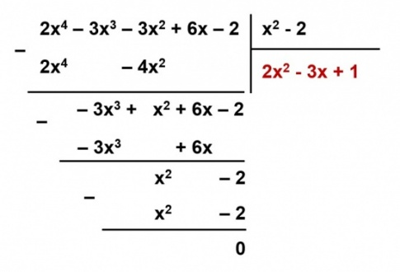
Hoạt động 3: Chia đa thức cho đa thức, trường hợp chia có dư (tiết 67)
a) Mục tiêu: - HS biết vận dụng tìm thương và dư trong phép chia hai đa thức.
- Hình thành và nâng cao kĩ năng tìm thương và dư trong phép chia đa thức.
b) Nội dung: HS đọc SGK, chú ý nghe, đọc và hoàn thành lần lượt các hoạt động (HĐ3, HĐ4, HĐ5) và Luyện tập 3 để thực hiện tìm thương và dư trong phép chia đa thức có dư.
c) Sản phẩm: HS thực hiện được phép chia hai đa thức có dư; trả lời được các câu hỏi HĐ3, HĐ4, HĐ5 hoàn thành được bài tập Luyện tập 3, Thử thách nhỏ.
d) Tổ chức thực hiện:
HĐ CỦA GV VÀ HS | SẢN PHẨM DỰ KIẾN
Bước 1: Chuyển giao nhiệm vụ:  - GV yêu cầu HS đọc nội dung "Phép chia có dư" để biết cách thực hiện phép chia đa thức có dư:  + GV chiếu từng bước phép chia đa thức trong SGK lên bảng và dừng lại ở bước 4.  - GV tổ chức cho HS thảo luận nhóm bốn, hoàn thành lần lượt các HĐ3, HĐ4, HĐ5:  + GV yêu cầu HS mô tả lại các bước đã thực hiện trong phép chia được chiếu lên bảng.  + GV đặt câu hỏi gợi ý HĐ4: Em có nhận xét gì về bậc của G so với bậc của đa thức chia x² + 1?  + GV yêu cầu HS tính toán trên bảng, cả lớp làm cá nhân.  $→$ GV dẫn dắt, tổng kết kiến thức như trong khung kiến thức trọng tâm.  - HS áp dụng thực hiện Luyện tập 3 theo cá nhân, một HS làm trên bảng.  $→$ GV nhận xét, rút kinh nghiệm.  - GV tổ chức cho HS thảo luận nhóm đôi thực hiện "Thử thách nhỏ":  + Đầu tiên, GV yêu cầu HS nêu cách làm không cần thực hiện phép chia.  Bước 2: Thực hiện nhiệm vụ:  - GV giảng, dẫn dắt, phân tích, điều hành, quan sát và hỗ trợ học sinh.  - HS chú ý nghe, tiếp nhận kiến thức, hoàn thành các yêu cầu theo sự điều hành của GV.  Bước 3: Báo cáo, thảo luận:  - Đại diện nhóm trình bày kết quả.  - HS hoạt động cá nhân trả lời câu hỏi GV đặt ra.  - Một số HS khác nhận xét, bổ sung cho bạn.  Bước 4: Kết luận, nhận định:  GV khái quát lại những lưu ý khi thực hiện phép chia đa thức có dư; yêu cầu HS nhắc lại và ghi chép đầy đủ vào vở. | 3. Chia đa thức cho đa thức, trường hợp chia có dư  - Phép chia có dư: SGK-tr42  - Lưu ý: Nếu đa thức ở một dòng khuyết một hạng tử bậc nào đó thì hãy để một khoảng trống ứng với hạng tử đó.  HĐ3:Các bước đã thực hiện trong phép chia đa thức cho đa thức  - Bước 1: Đặt tính chia tương tự chia hai số tự nhiên. Lấy hạng tử bậc cao nhất của D chia cho hạng tử bậc cao nhất của E được 5x  - Bước 2: Lấy D trừ đi tích của E.5x ta được dư thứ nhất.  - Bước 3: Lấy hạng tử bậc cao nhất của dư thứ nhất chia cho hạng tử bậc cao nhất của E được 3.  - Bước 4. Lấy dư thứ nhất trừ đi đi tích E . 3 ta được dư thứ hai là dư cuối $(-6x+10)$.  HĐ4: Kí hiệu dư thứ hai là $G=-6x+10$. Đa thức này có bậc bằng 1. Lúc này phép chia không thể tiếp tục được.  Bởi vì: lúc này bậc của $G$ (đa thức dư thứ hai) nhỏ hơn bậc của đa thức $E$.  HĐ5: E.(5x−3)+G  =(x²+1)(5x–3)+(−6x+10)  =5x³–3x²–x+7 =D (Đúng)  $⇒$ Kết luận:  Khi chia đa thức A cho đa thức B:  + Đa thức dư R phải bằng 0 hoặc có bậc nhỏ hơn bậc của B.  + Nếu thương là đa thức Q, dư là R thì ta có đẳng thức A = B.Q + R  Luyện tập 3.  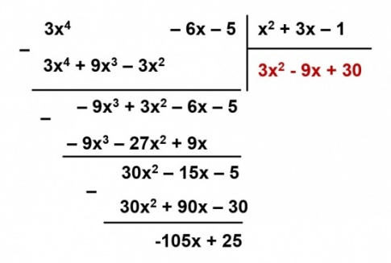  $⇒$ $R=-105x+25$ và $Q=3x^{2}-9x+30$. Vậy:  $⇒$ $x^{2}+3x -1=(x^{2}+3x -1).(3x^{2}-9x+30)+(-105x+25)$  Thử thách nhỏ:  x³ - 3x² + x – 1 = (x² -3x).+(x-1)  Đa thức x – 1 là dư vì nó có bậc nhỏ hơn bậc của đa thức chia.
C. HOẠT ĐỘNG LUYỆN TẬP
a) Mục tiêu: Học sinh củng cố lại kiến thức đã học về phép chia đa thức một biến.
b) Nội dung: HS vận dụng các kiến thức đã học ở trên trao đổi và thảo luận nhóm hoàn thành các tập theo yêu cầu của GV.
c) Sản phẩm học tập: HS giải được các bài tập liên quan đến kiến thức nhân đơn thức với đa thức; nhân đa thức với đa thức, hoàn thành các BT theo yêu cầu.
d) Tổ chức thực hiện:
Bước 1: Chuyển giao nhiệm vụ:
- GV tổng hợp các kiến thức cần ghi nhớ cho HS
- GV cho HS hoạt động theo nhóm đôi giải các bài 7.31 + 7.32 + 7.33+ 7.34
Bước 2: Thực hiện nhiệm vụ: HS quan sát và chú ý lắng nghe, có thể hoàn thành cá nhân, thảo luận nhóm đôi, thảo luận nhóm 4 hoàn thành các bài tập GV yêu cầu vào vở. GV quan sát và hỗ trợ, hướng dẫn HS làm bài.
Bước 3: Báo cáo, thảo luận: Mỗi BT GV mời đại diện một vài HS trình bày bảng. Lớp chú ý theo dõi nhận xét bài các bạn trên bảng.
Bước 4: Kết luận, nhận định: - GV chữa bài, chốt đáp án.
- GV chú ý cho HS các lỗi sai hay mắc phải khi thực hiện tính toán.
- GV nhận xét thái độ làm việc, phương án trả lời của các nhóm học sinh, ghi nhận và tuyên dương.
Bài 7.31 a) $(-5x^{3}+15x^{2}+18x):(-5x)$
$=(-5x^{3}):(-5x)+15x^{2}:(-5x)+18x:(-5x)$ $=x^{2} \text{–}3x-\frac{18}{5}$
b) $(-2x^{5} \text{– }4x^{3}+3x^{2}):2x^{2}$.
$=(-2x^{5}:2x^{2})+(-4x^{3}:2x^{2})+(3x^{2}:2x^{2})$ $=-x^{3} \text{–}2x+\frac{3}{2}$
Bài 7.32 a) $(6x^{3} \text{–}2x^{2} \text{–}9x+3):(3x \text{–}1)$;
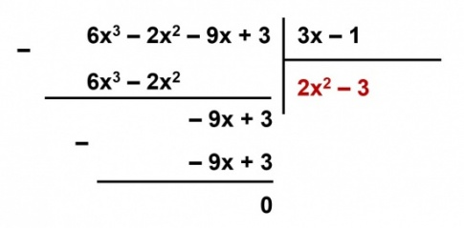
b) $(4x^{4}+14x^{3} \text{–}21x \text{– }9):(2x^{2} \text{–}3)$.
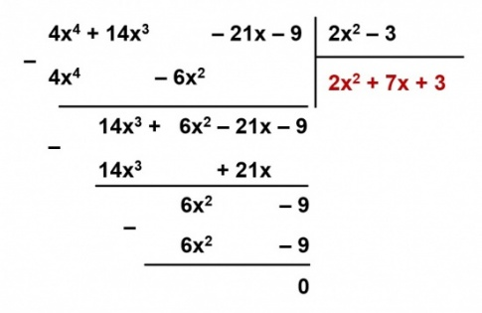
Bài 7.33.a) n = 2
$(0,5x^{5}+3,2x^{3} \text{– }2x^{2}):0,25x^{2}$
$=(0,5x^{5}:0,25x^{2})+(3,2x^{3}:0,25x^{2})+(–2x^{2}:0,25x^{2})$ $=2x^{3}+12,8x- 8$
b) n = 3
$(0,5x^{5}+3,2x^{3} \text{–}2x^{2}):0,25x^{3}$
$=(0,5x^{5}:0,25x^{3})+(3,2x^{3}:0,25x^{3})+(–2x^{2}:0,25x^{3})$ $=2x^{2}+12,8- \frac{8}{x}$
Bài 7.34. a) $(6x^{4} \text{–}3x^{3}+15x^{2}+2x \text{–}1):3x^{2}$
* Cách 1: Phân tích ta thấy (2x – 1) có bậc nhỏ hơn 3x^2 nên (2x – 1) là số dư R(x) của đa thức trên.
$=(6x^{4} \text{–}3x^{3}+15x^{2}):3x^{2}$ $=(6x^{4}: 3x^{2})+(–3x^{3}:3x^{2})+(15x^{2}:3x^{2})$
$=2x^{2} \text{–}x+5$
Cách 2: Đặt tính:
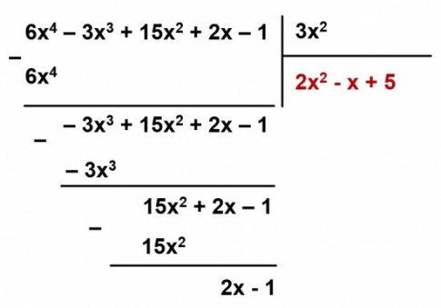
Vậy: $R(x)=2x \text{–}1$
$Q(x)=2x^{2} \text{–}x+5$
$F(x)=3x^{2}.(2x^{2} \text{–}x+5)+2x \text{–}1$
b) $(12x^{4}+10x^{3} \text{– }x \text{–}3):(3x^{2}+x+1)$.
Đặt tính:
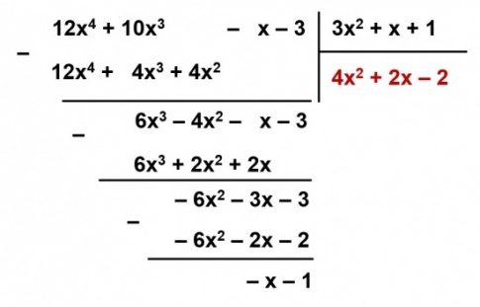
Vậy: $R(x)=-x-1$
$Q(x)=4x^{2}+2x-2$
$F(x)=(3x^{2}+x+1).(4x^{2}+2x-2)-x-1$
D. HOẠT ĐỘNG VẬN DỤNG
a) Mục tiêu: Vận dụng kiến thức vừa học vào các vấn đề thực tiễn hay nội dung toán học sâu hơn nhằm phát triển khả năng suy luận toán học, khả năng mô hình hóa và giải quyết vấn đề cho HS.
b) Nội dung: HS sử dụng SGK và vận dụng kiến thức đã học để làm bài tập, giải các bài toán thực tiễn.
c) Sản phẩm: HS giải được các bài toán thực tế, hoàn thành các bài 7.35
d) Tổ chức thực hiện:
Bước 1: Chuyển giao nhiệm vụ: GV yêu cầu HS hoạt động nhóm Bài 7.35
Bước 2: Thực hiện nhiệm vụ: HS hợp tác thảo luận đưa ra ý kiến.
- GV điều hành, quan sát, hỗ trợ.
Bước 3: Báo cáo, thảo luận: Bài tập: đại diện nhóm trình bày kết quả thảo luận, các nhóm khác theo dõi, đưa ý kiến.
Bài 7.35. Phân tích ta thấy $(21x \text{–}4)$ có bậc nhỏ hơn nên $(21x \text{–}4)$ của đa phép chia đa thức 21x – 4 cho $3x^{2}$.
Vậy: phép chia đa thức 21x – 4 cho có: Thương là 0. Số dư là $(21x \text{–}4)$.
Bước 4: Kết luận, nhận định : GV nhận xét, đánh giá, đưa ra đáp án đúng, chú ý các lỗi sai của học sinh hay mắc phải khi trình bày bài toán thực tế .
* HƯỚNG DẪN VỀ NHÀ
- Ghi nhớ kiến thức trong bài.
- Hoàn thành các bài tập trong SBT
- Chuẩn bị bài mới: "Luyện tập chung trang 44"

